**三、算法分析，程序结果**

1.

#include<iostream>

using namespace std;

int main()

{

Int k=0

int i = k(未定义) + 1;

cout << i++ << endl;

int i = 1;重定义，应删去

cout << i++ << endl;

cout << "Welcome to C++"<<endl;

return 0;

}

2.

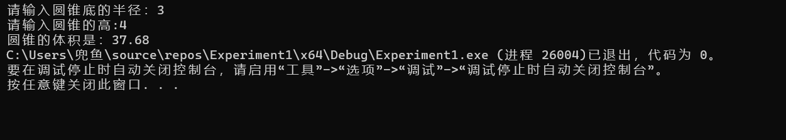

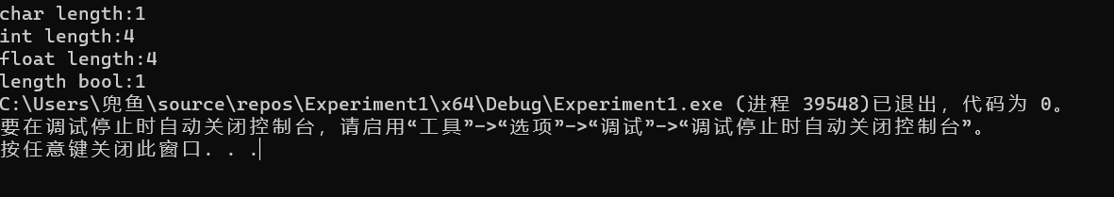

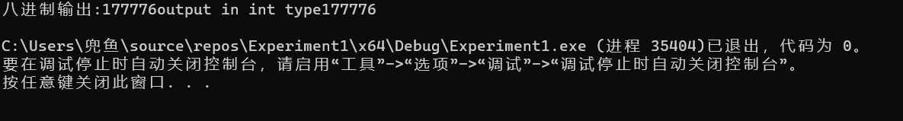

5.

}

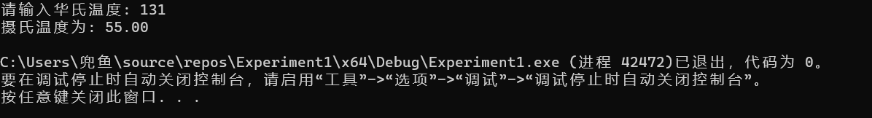

**三、算法分析，程序结果**

1.

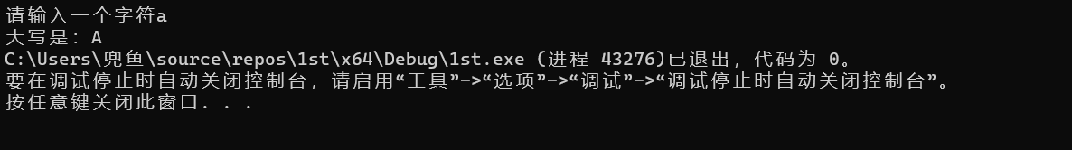

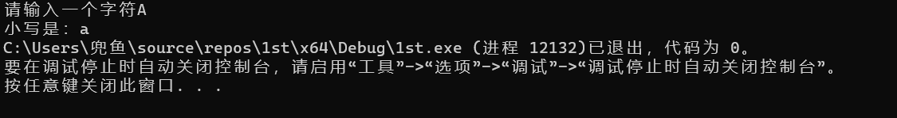

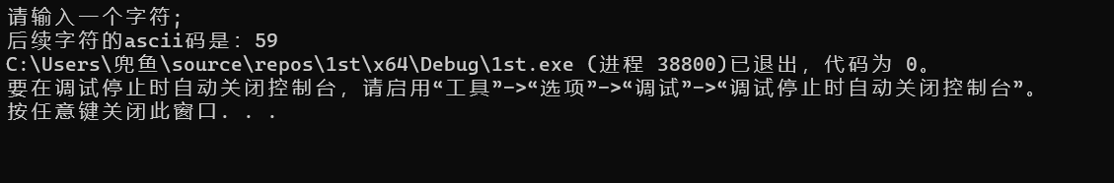

2.

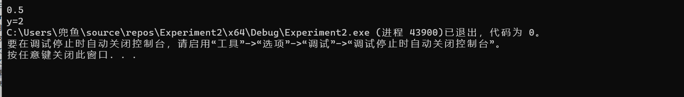

3.

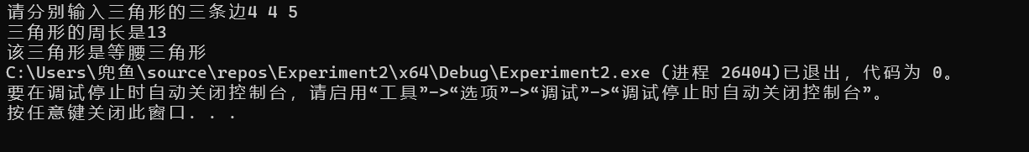

4.

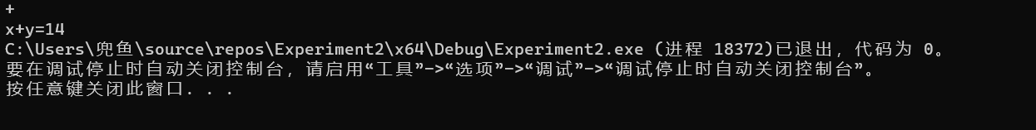

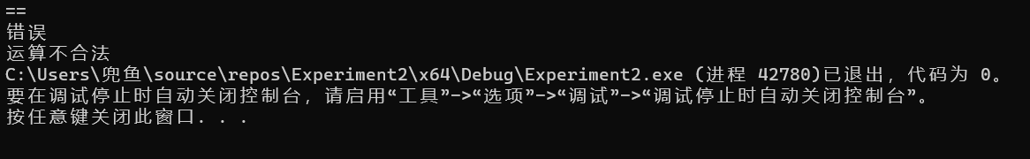

5.

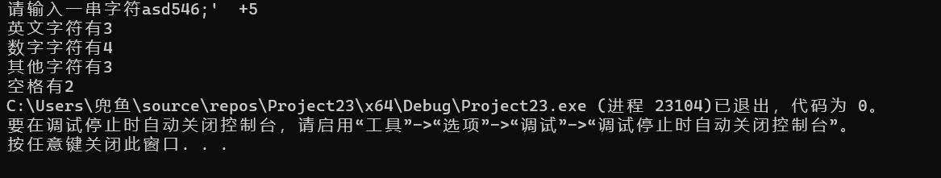

}

6.

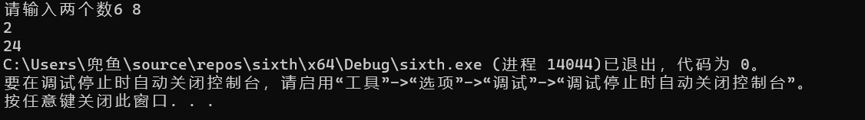

}

7.

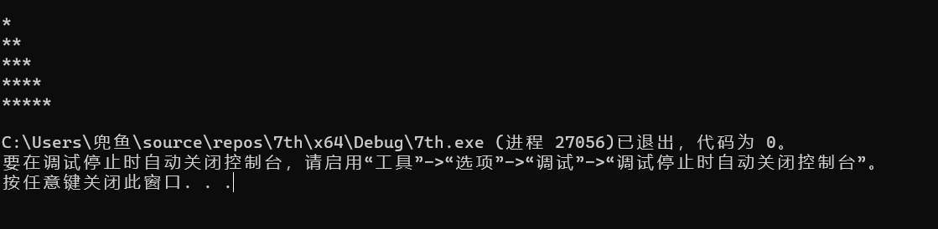

8.

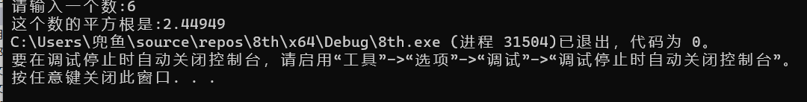

9.

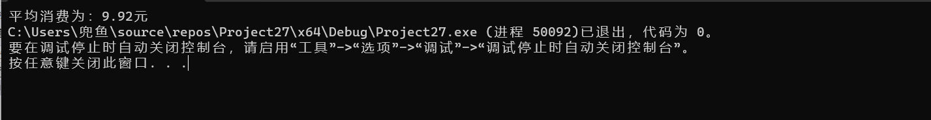

遇到的问题：

1. 首先是不会用科学的方法求公约数和公倍数。

解决办法：上网查询才知辗转相除法和最大公倍数的求法

1. 难以辨别中文字符

体悟：

软件工程是一门实践的课程，近一周做作业所得其实已然超过我上课以来的总收获。